Bài thực hành 7 – Bài 5 :
- Link my Trello board
https://trello.com/invite/b/69a88ae3e329698bd23be217/ATTI0a45db57b7aea97f2df1344b033f7001AF6DD9C4/my-trello-board
- Ảnh chụp màn hình
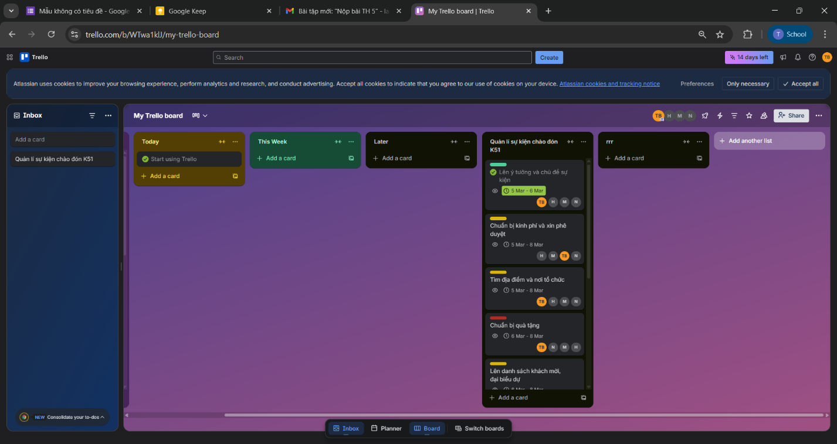

C. BÁO CÁO TIẾN ĐỘ DỰ ÁN: TỔ CHỨC SỰ KIỆN CHÀO MỪNG TÂN SINH VIÊN K51
1. Thông tin chung
- Tên dự án: Tổ chức Sự kiện chào mừng sinh viên khóa 51.
- Nhóm thực hiện: Nhóm 04 thành viên (Ta Vinh Lan B2509737, H, M, N).
- Công cụ quản lý: Trello.
- Ngày bắt đầu dự án: 05/03/2026.
2. Quy ước nhãn màu (Labels)
- Màu Đỏ: Chưa làm.
- Màu Vàng: Đang làm.
- Màu Xanh lá: Đã xong.
3. Bảng chi tiết tiến độ và Thời gian thực hiện
STT | Tên nhiệm vụ | Thành viên phụ trách | Thời gian thực hiện | Nhãn màu | Trạng thái
1 | Lên ý tưởng và chủ đề sự kiện | Cả nhóm | 05/03 - 06/03 | Xanh | Đã xong
2 | Chuẩn bị kinh phí và xin phê duyệt | Cả nhóm | 05/03 - 08/03 | Vàng | Đang làm
3 | Tìm địa điểm và nơi tổ chức | Cả nhóm | 05/03 - 08/03 | Vàng | Đang làm
4 | Lên kế hoạch truyền thông | Cả nhóm | 06/03 - 08/03 | Vàng | Đang làm
5 | Chuẩn bị quà tặng | Cả nhóm | 06/03 - 08/03 | Đỏ | Cần làm
6 | Lên danh sách khách mời, đại biểu | Cả nhóm | 06/03 - 08/03 | Đỏ | Cần làm
7 | Chuẩn bị kịch bản sự kiện | Cả nhóm | 06/03 - 08/03 | Đỏ | Cần làm
8 | Thực hiện sự kiện (Chính hội) | Cả nhóm | 08/03 | Đỏ | Cần làm
9 | Tổng kết, đánh giá | Cả nhóm | 09/03 - 10/03 | Đỏ | Cần làm
4. Đánh giá và Nhận xét
- Tiến độ: Dự án đang diễn ra đúng kế hoạch đề ra trên Trello.
- Quản lý: Các đầu việc đã được thiết lập thời gian bắt đầu và kết thúc (Start Date - Due Date) rõ ràng để tránh chồng chéo.
- Phân công: 04 thành viên (Lan, H, M, N) đều đã được gán vào các thẻ tương ứng để đảm bảo trách nhiệm cá nhân.

Link tiến độ dự án : https://trello.com/b/WTwa1klJ/my-trello-board

